Pre-Praktikum  
no.1

#include <stdio.h> int main()

{printf("\n50 mod 2: %d\n", (50%2));

printf("340 mod 3: %d\n", (340%3));

printf("45 \* (125 mod 5): %d\n", (45\*(125%5)));

printf("123 + (456 mod 7) - 89: %d\n", (123+(456%7)-89));}

1. 50 mod 2 = 0
2. 340 mod 3 = 1
3. 45 \* (125 mod 5) = 0
4. 123 + (456 mod 7) – 89 = 35

no. 3

#include <stdio.h>

int main (){

int bil;

for (int i=0; i<5; i++){

printf ("masukkan sebuah bilangan :");

scanf ("%d", &bil);

if ( bil > 0)

{

if (bil%2==0){printf ("%d adalah bilangan genap positif\n", bil);}

else{printf ("%d adalah bilangan ganjil positif\n", bil);}

}

else if(bil < 0)

{

if (bil%2==0){printf ("%d adalah bilangan genap negatif\n", bil);}

else{printf ("%d adalah bilangan ganjil negatif\n", bil);}

}else

{

printf ("bilangan yang anda input adalah angka 0\n");}

}

return 0;}

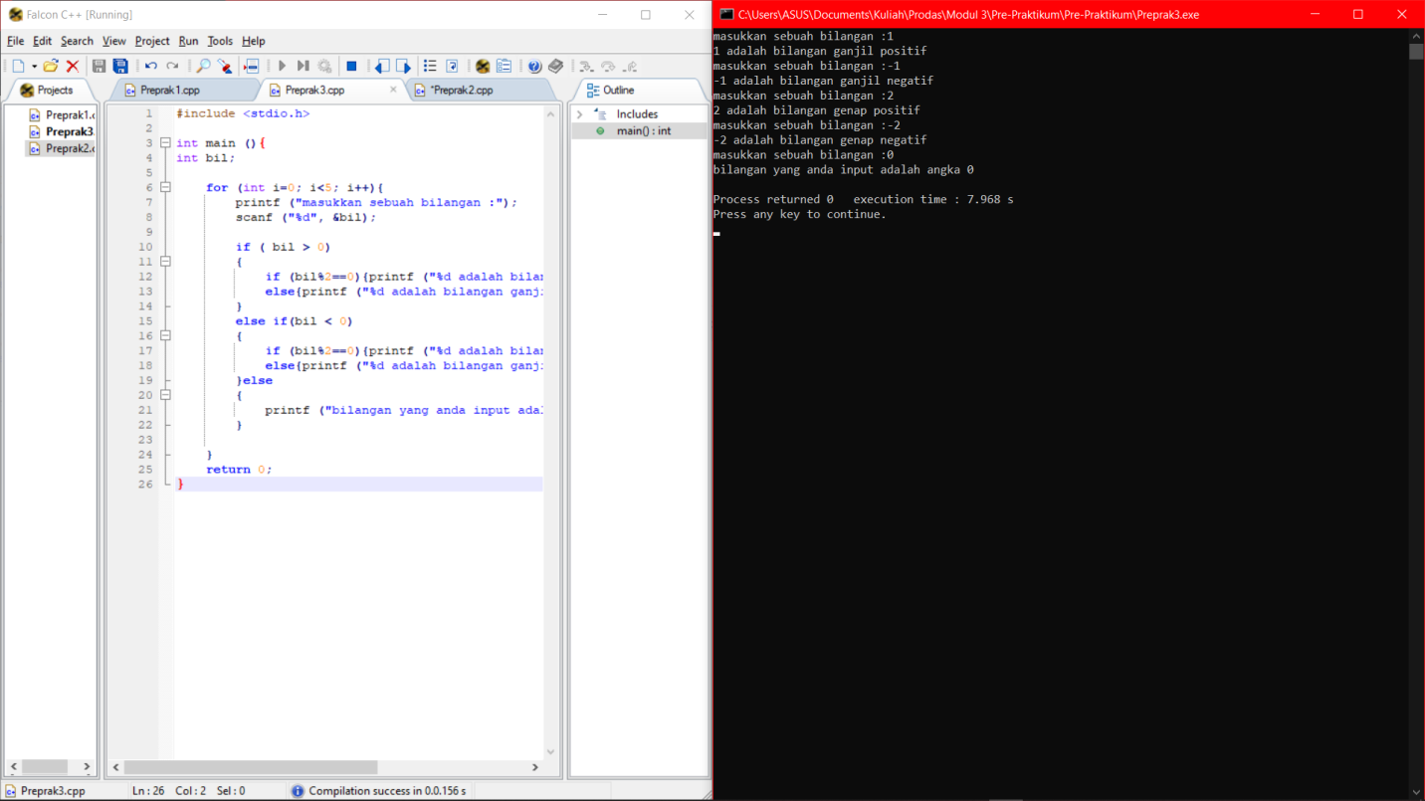

Line 12, 17, (=) karena operator perbandingan sama dengan memerlukan dua simbol '='

Line 8, & memberi nilai ke suatu variabel

Line 10, > karena bilangan positif selalu lebih besar daripada 0

Line 12, karena untuk mencari sisa pembagian harus menggunakan operator modulo(%)

Line 15, < karena bilangan negatif selalu lebih kecil daripada 0